LEZEN
Hoofzaken, bijzaken en kernzinnen.

Het belangrijkste in een tekst noemen we hoofdzaken.
Het onderwerp in een tekst is een van de hoofdzaken in een tekst.
Bijzaken zijn minder belangrijk. Je kunt ze weglaten en dan kun je de tekst nog steeds begrijpen.
Kernzinnen zijn de belangrijkste zinnen in een alinea.
Vaak is het de eerste of de laatste zin van de alinea.
Alle kernzinnen samen geven een goede samenvatting van de tekst.
Het is heel handig als je goed hoofdzaken en bijzaken in een tekst kunt vinden. Dit kun je gebruiken bij het leren van een tekst.

HOOFDZAKEN: hoofdgedachte en onderwerp of deelonderwerp
Kernzinnen: meestal eerste of laatste zin van een alinea

BIJZAKEN: minder belangrijk, kun je weglaten bij het maken van een samenvatting

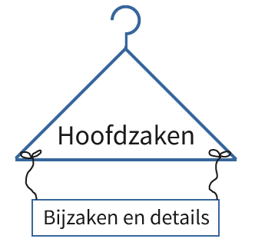

Enkelvoudige en samengestelde zinnen.

De theorie
Een enkelvoudige zin heeft maar één persoonsvorm.

Een samengestelde zin heeft twee persoonsvormen. Er zijn twee zinnen aan elkaar geplakt.
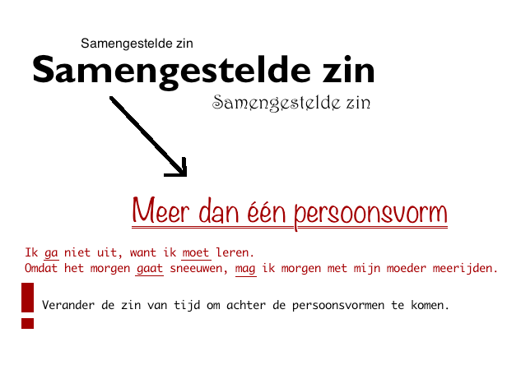

Zwakke en sterke werkwoorden
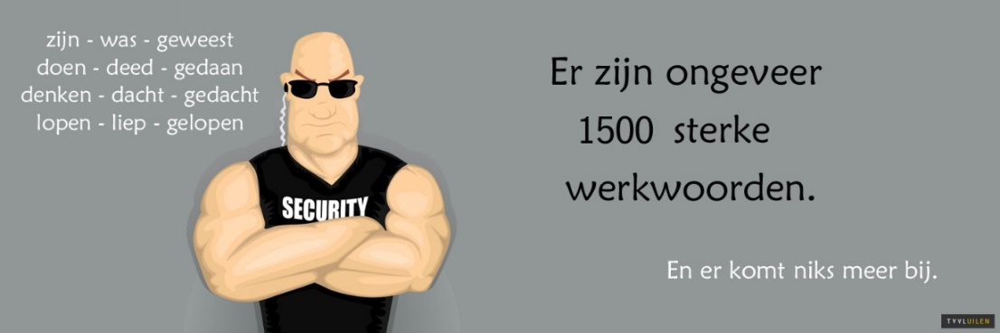
Werkwoorden kun je indelen in zwakke en sterke werkwoorden.
Sterke werkwoorden zijn werkwoorden waar de klinker verandert als ze in de verleden tijd staan.
Bijvoorbeeld lopen. De verleden tijd is liep of liepen.
De o is dus veranderd in een ie en daarom noemen we dit werkwoord sterk.
Zwakke werkwoorden veranderen niet van klinker in de verleden tijd. Bijvoorbeeld werken. De verleden tijd van werken is werkte of werkten. De klinker is dus niet veranderd
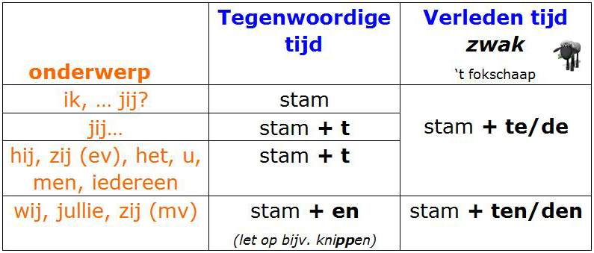
Spelling van het voltooid deelwoord:
Een voltooid deelwoord begint vaak met ge- of be- of ver-. Het staat altijd samen met een ander werkwoord in een zin.
Als een voltooid deelwoord eindigt op een d of een t, kun je het langer maken. Je hoort dan of je een d of een t moet schrijven.

WOORDENSCHAT:
Voorvoegsels

Wat is een voorvoegsel?
Een voorvoegsel is een woorddeel dat je vóór een woord plakt om de betekenis of de functie van dat woord te veranderen. Een voorvoegsel kun je niet los gebruiken (met dezelfde betekenis).
Voorbeelden van voorvoegsels
Voorvoegsels zijn onder meer:
- mis-: miskoop, misbaksel
- on- : ongunstig, oneerlijk, ongelukkig
- her- : herexamen, herinschrijving
- wan- : wanorde, wansmaak, wanbeleid
- oud- : oud-trainer, oud-voorzitter
- niet- : niet-roker, niet-drinker

WOORDEN BLOK 2 | Betekenis | Woorden die erbij horen
aanbieden | Beschikbaar stellen, laten weten, opleveren | Aanbieding, aanbod, bieden,
aanvankelijk | In het begin | Aanvangen, de aanvang
adviseren | Raad geven, tips geven | Advies, adviseur
afsluiten | Stoppen, beëindigen, op slot doen | Afsluiting, sluiten, sluiting
bevestigen | Vast maken, zeggen dat iets waar is | Bevestiging,
communicatie | Het uitwisselen van informatie | communiceren
dwars | Onwillig, koppig, tegen de richting in
hanteren | Omgaan met, kunnen gebruiken
negeren | Geen aandacht geven, niet naar kijken of luisteren | Negatie
zich onderscheiden | Opvallen door een prestatie | onderscheiding
onnodig | Niet nodig, overbodig | Nood, nodig, noodzakelijk
onzeker | Niet zeker, onbekend, twijfelend | Onzekerheid, zeker
permanent | Voor altijd, voortdurend  kapsel met kunstmatige krullen
tegelijkertijd | Op hetzelfde moment | tegelijk
type | Bepaalde soort, persoon met bepaalde eigenschappen | typisch
vertonen | Laten zien | Vertoning, tonen
weergeven | Weerspiegelen, uitdrukken | De weergave
wijze | Manier, wijze man | Wijs, wijsheid
voortaan | Vanaf nu, in de toekomst
wijziging | Verandering, aanpassing | wijzigen

